Приложение
к постановлению Администрации
муниципального образования
«Дорогобужский район»
Смоленской области
от 24.09.2021 №723

Схема размещения мест (площадок) накопления твердых коммунальных отходов на территории города Дорогобужа Смоленской области

№ п/п | Адрес, кадастровый номер земельного участка (квартала), площадь земельного участка | Схема размещения мест (площадок) накопления ТКО, М 1:2000
61. | Смоленская область, Дорогобужский район, г. Дорогобуж, ул.Симоновой | Место размещения площадки ТКО  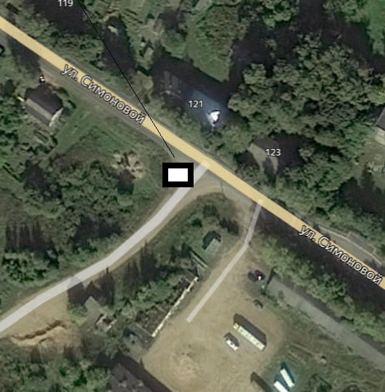
62. | Смоленская область, Дорогобужский район, г. Дорогобуж, ул.Ленина, возле д.№61 | Место размещения площадки ТКО  